

もう春です

**亀城公園自然観察会**

３月の観察会のテーマは、「もう春」です。

春を感じさせてくれる生き物たちとの出会いです。心が暖かくなってきます。

可愛く元気にさえずる小鳥「カワラヒワ」たち。北国へ渡っていく準備をする「ヒドリガモ」たち。テントウムシやチョウ・ハナアブたちの活動を始める様子。春を伝えてくれる「シデコブシ」などの樹木や草花たちの開花。

野鳥クイズやネイチャーゲーム、草花あそび、昔のお話なども楽しみながら、『早春』の「野鳥・植物・虫」を、のんびり散歩しながら観察します。

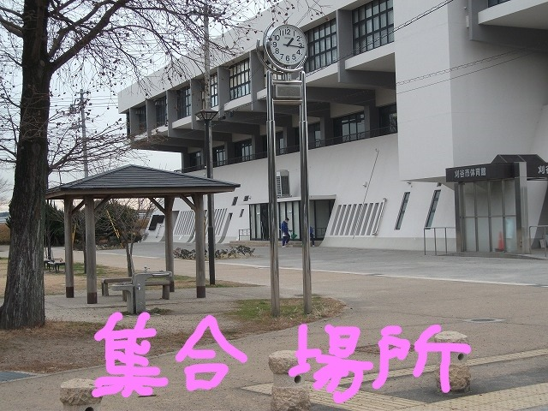

開 催 日：令和７年　３月１５日（土）

集合時刻：９時３０分（出発 ９時４５分）

解散時刻：１２時ごろ

場　　所：亀城公園とその周辺

集合場所：（亀城公園）刈谷市体育館南　東屋・時計塔前

集合場所

参 加 費：無料

参加方法：当日、集合場所に集合（小学生以下は保護者同伴）

持物服装：飲料水、双眼鏡（貸出あり）や帽子が有るとよい

歩く服装（長袖、長ズボン着用）

雨　　天：中止（少雨決行します）

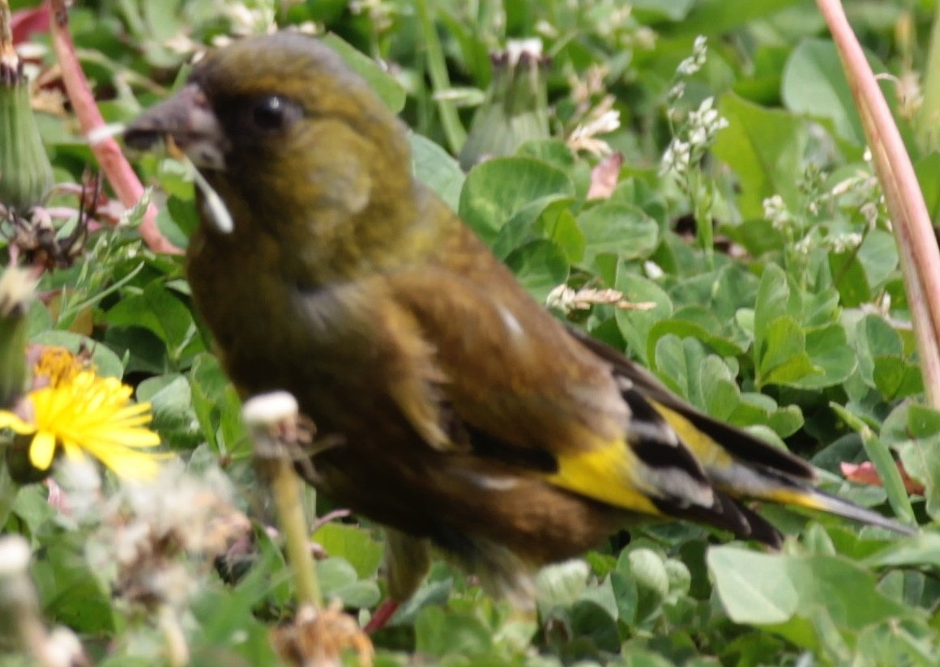

出会いそうな生き物たち

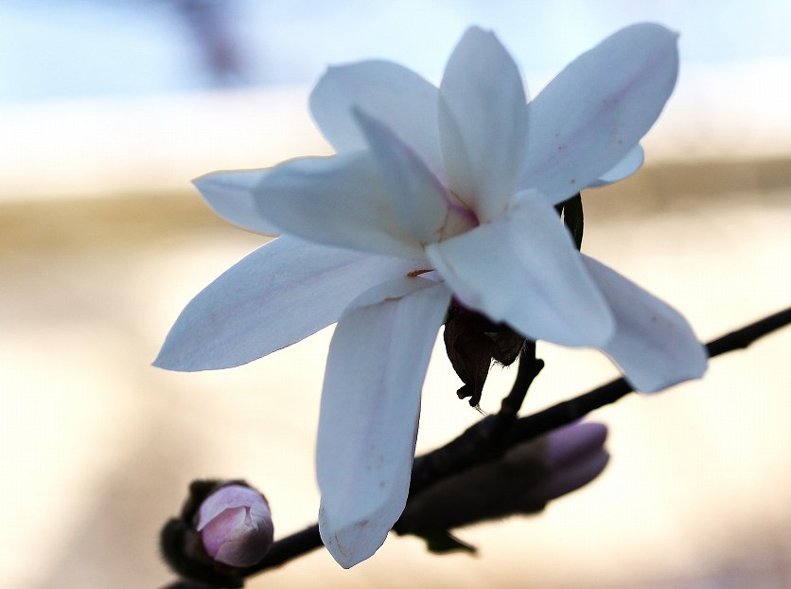

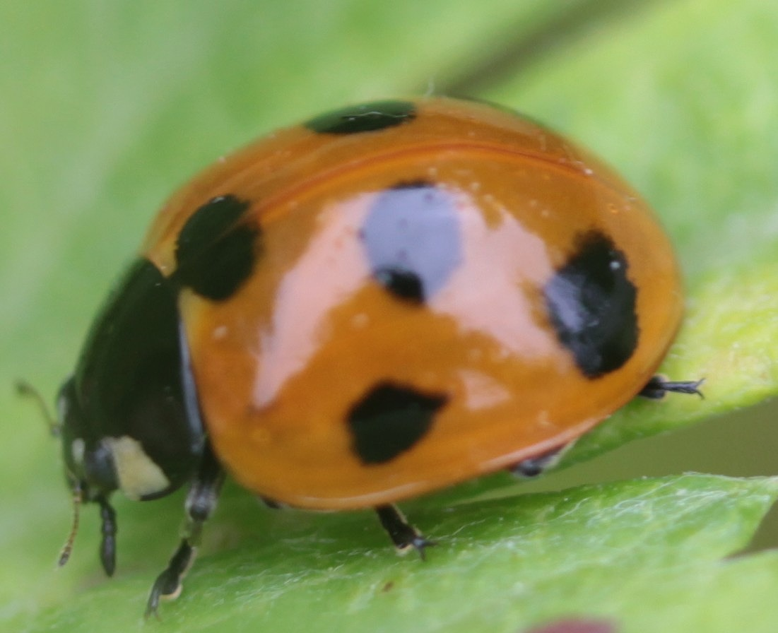

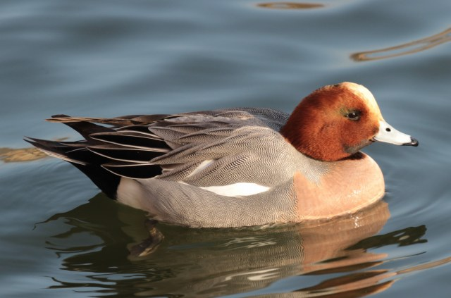

カワラヒワ

シデコブシ

ナナホシテントウ

ヒドリガモ

今後の開催予定日

＜いずれも第３土曜日です＞

　５月１７日(土)：夏の兆し

１０月１８日(土)：秋見つけ

１２月２０日(土)：冬の訪れ

お問い合わせ

西三河自然観察会　中川　秀彦

℡：０８０－５１３４－１７９９

詳細は

亀城公園自然観察会

URL：[**https://tsunagaru.genki365.net/G0001090/**](https://tsunagaru.genki365.net/G0001090/)

🔍検索

主催：西三河自然観察会・亀城公園自然観察会 / 後援：刈谷市教育委員会